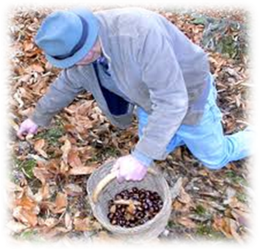**L’Associazione Culturale Castiglionese**

**Umberto Foschi**

**Via G. Zattoni 2/a**

**Castiglione di Ravenna .**

**INVITA ALLA**

**CASTAGNATA 2016**

**Sabato 22 ottobre**

**ore 7:30**  incontro presso la sede dell’Associazione, con successiva partenza in auto alla volta di Marradi “ P.zza Scalette”

**ore 9:00**  ritrovo a Marradi (può essere raggiunto anche autonomamente) per l’approvvigionamento in loco, del pranzo, per chi ne fosse sprovvisto.

**ore 9:30** Partenza per il vicino castagneto ( Azienda Agricola Biologica) per la raccolta dei marroni, che per l’occasione vengono pagati a metà prezzo di mercato, di quel giorno.

**ore 12:30** pranzo nell’aia attrezzata, dove è possibile fermarsi insieme per cucinare il cibo (carne…salciccia…verdure, ecc.)

**In caso di pioggia si pranza al coperto.**

**L’ Associazione declina ogni responsabilità in caso di incidente che possa verificarsi durante il percorso di andata per Marradi, e per il ritorno.**

**N.B.:** In caso di maltempo si rinvia la raccolta ad altra data

**Domenica 30 0ttobre ore12:30:**  **. P R A N Z O presso la sala dell’associazione**

**Prenotare al 338-8408746 entro domenica 23 ottobre 2016.**

**. Coperti per un massimo di 50 persone .**

**MENU’:**

**Antipasti vari .**

**Primi (** Tagliatelle di castagne ai funghi + ravioli al burro e salvia)

**Secondi (**Arrosti con contorno di patate al forno e verdure)

**Dolci (** Dolce + Caldarroste e cagnina + **Acqua, Vino, Caffè, Digestivo)**

**. COSTO del PRANZO € : 25.00**

**I MARRONI: sono più grandi e più pregiati delle castagne, hanno la buccia lucida e striata con un sapore dolce; sono perfetti anche per la preparazione di confetture e dolci. Nell’antichità, i marroni erano considerati il pane della gente comune o “pane dei poveri”, e la pianta “albero del pane”**